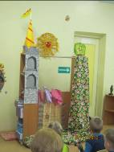
Введите в мир театра малыша,
И он узнает, как сказка хороша,
Проникнется и мудростью, и добротой,
И с чувством сказочным пойдет он жизненной тропой.

Мини-музей «Театральные куклы»
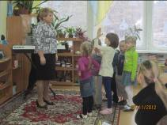
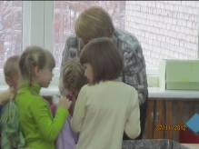
Вступление: Художественно-эстетическое воспитание ребенка... Мы, педагоги, определяем этот вид деятельности как развитие способности воспринимать, чувствовать, понимать прекрасное в жизни и искусстве, как воспитание стремления самому участвовать в преобразовании окружающего мира по законам красоты, как приобщение к художественной деятельности. Конечно же, особая роль в эстетическом воспитании отводится искусству. Волнуя и радуя, оно раскрывает перед детьми социальный смысл жизненных явлений, заставляет их пристальнее всматриваться в окружающий мир, побуждает к сопереживанию, осуждению зла. Надо отметить, что художественно-эстетическое воспитание не является изолированной областью педагогики, а взаимодействует со всеми ее сторонами.

Основная цель, которую ставим мы, занимаясь с детьми, - это развитие творческих способностей средствами театрального искусства. Театральная деятельность развивает личность ребенка, прививает устойчивый интерес к литературе, театру, совершенствует артистические навыки детей в плане переживания и воплощения образа, побуждает их к созданию новых образов.
Поскольку дошкольники обладают непроизвольным вниманием, весь процесс обучения мы организовываем так, чтобы он воздействовал на чувства и интересы детей. Если использовать игровые приемы и доступный материал для театрального творчества, дети проявляют эмоциональную отзывчивость. Этому требованию отвечают театрализованные и сюжетно-ролевые игры с куклами, инсценировки с игрушками, которые дают возможность в игровой форме обучать детей и закреплять художественно-эстетические приемы.
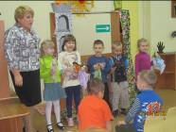
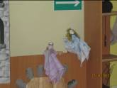
Принципиально важно не оставить безучастным ни одного ребенка, каждый должен получить пусть небольшую, но незаменимую роль.

Цель работы: сделать жизнь воспитанников интересной и содержательной, наполненной яркими впечатлениями, интересными делами, радостью творчества, стремиться, чтобы навыки, полученные в театрализованных играх, дети смогли применить в повседневной жизни.
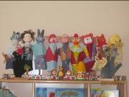
Задачи: Приобщение дошкольников к миру искусства, миру театра. Развитие моторики, речи, предоставление условий как для самостоятельной игры, так и для работы в коллективе (постановка спектаклей), сочинение сценариев, сказок. Театральная ширма позволяет детям объединяться в группы и разыгрывать свои спектакли.
Размещение: Мини музей оформлен в виде замка в групповой комнате
Жанр: мини-музей театр.
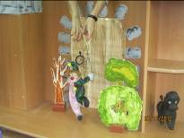
Содержание и экспонаты: Куклы различаются по типу управления (например, куклы-марионетки, бибабо), по размерам (ростовые и маленькие). Есть здесь и куклы сделанные руками детей.
Пусть с нашего доброго начала
театральные действия и
полюбившиеся сказочные герои
сопровождают ребенка всю его жизнь!

Подготовили: 1.Зорина И.Г.
2.Блинова Л.В.

